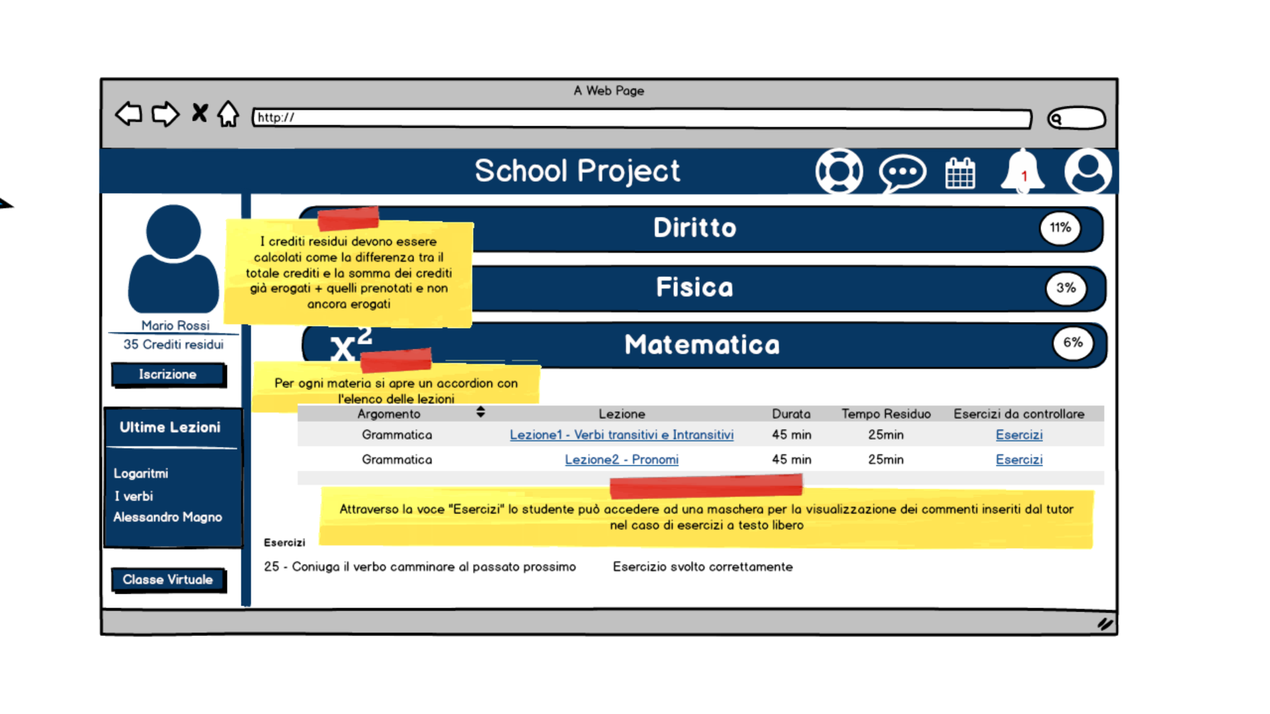

WEBApi_Lezioni_da_seguire_x_studente

WEBApi_Studente_Materie

WEBApi_Studente_Lezioni_Seguite selezionando solo le prime 3 occorrenze restituite dal servizio

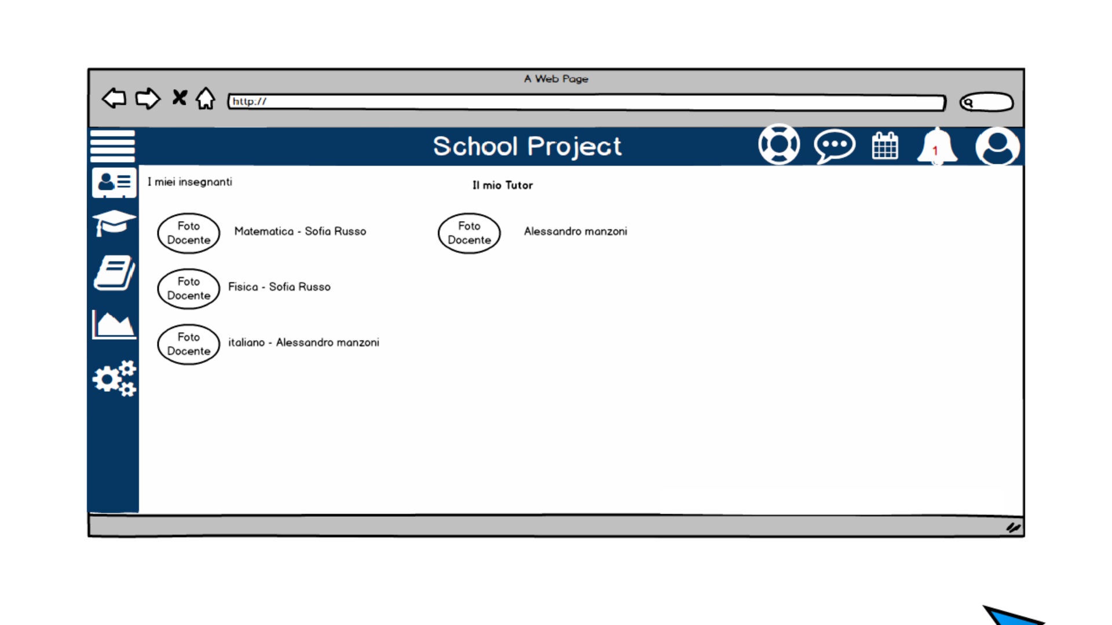

Per estrarre il tutor WEBApi_Get_TUtorDocente_x_Studente con IdRuolo=4 Per estarre i docenti con IdRuolo=5 l’altro parametro è la user_name dello studente